Глава 12. применение и Развитие методов позитронной аннигиляционной спектроскопии для Определения размеров нанообъектов в пористых системах, дефектных материалах и наноматериалах
Показано, что одним из эффективных методов определения размеров нанообъектов (вакансий, вакансионных кластеров), свободных объемов пор, полостей, пустот, их концентраций и химического состава в месте аннигиляции в пористых системах и некоторых дефектных материалах и особенно наноматериалах является метод позитронной аннигиляционной спектроскопии (ПАС). Дан краткий обзор экспериментальных исследований нанодефектов в кварце, порошках кварца, пористом кремнии, кремнии и металлах, облученных протонами.

Позитроника, включающая также в свой состав и позитронную аннигиляционную спектроскопию (ПАС) (см., например, [1-43]), позволяет определять как электронную структуру совершенных кристаллов, так и различные несовершенства особо малых размеров в твердых телах и пористых системах, таких как вакансии, вакансионные кластеры и свободные объемы до одного кубического нанометра (нанообъекты пустоты). Она включает в себя в основном три метода: изучение временного распределения аннигиляционных фотонов (ВРАФ), углового распределения аннигиляционных фотонов (УРАФ) и доплеровского уширения аннигиляционной линии с энергией 0,511 МэВ (ДУАЛ) [1-3,14,15].
Ниже рассматриваются методы определения размеров нанообъектов, их концентраций и химического состава среды, окружающей нанообъекты, по экспериментально измеряемым параметрам спектров ВРАФ и УРАФ для позитронов, аннигилирующих в пористых системах и дефектных твердых телах на примере пористого кремния и пластин кремния, облученных протонами, на основе теоретических представлений, развитых в [1-3,13,14].

Экспериментальные методы позитронной спектроскопии
материалов. Теория методов
Методика ПАС основана на изучении особенностей аннигиляции позитронов. Аннигиляции позитронов (e⁺) в веществе происходит в результате квазисвободных соударений с электронами среды, либо из связанных состояний. В зависимости от свойств среды преобладает тот или иной механизм. При возникновении связанного состояния может образовываться атом позитрония (Ps). Большой интерес для решения многих физико-химических задач представляют наблюдения образования и гибели позитрония.
Позитроний - простейший водородоподобный атом, в котором протон замещен позитроном. Приведенная масса Ps вдвое меньшей водородной и, соответственно, потенциал ионизации также вдвое меньше (6,77 эВ), а боровский радиус вдвое больше (1,06 Å). В зависимости от взаимной ориентации спинов электрона и позитрона существует два основных состояния позитрония:
- триплетный или орто-позитроний (o-Ps) с параллельным направлением спинов, распадающийся на три гамма кванта; время жизни 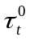 свободного атома o-Ps равно 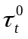=1.4·10⁻⁷ с; вероятность I_{t} образования o-Ps составляет ¾ от суммарной вероятности образования Ps,
- синглетный или пара-позитроний (p-Ps) c антипараллельными спинами, распадающийся на два гамма кванта; время жизни 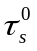 свободного атома p-Ps с 1.25·10⁻¹⁰ с; вероятность I_{s} образования p-Ps составляет ¼ от суммарной вероятности образования Ps.
Приведенные времена характеризуют вакуумные времена жизни o-Ps и p-Ps. В конденсированной фазе время жизни p-Ps практически не меняется, а время жизни o-Ps существенно ( ~ в 100 раз) сокращается из-за изменения механизма его аннигиляции. В отличии от вакуума позитрон орто-позитрония аннигилирует в соударениях с молекулярными электронами, имеющими спины, направленные противоположно спину позитрона (pick-off-аннигиляциия), что приводит к существенному ( ~ в 100 раз) сокращению его времени жизни и снимает запрет на 2-аннигиляцию. Время жизни свободных позитронов 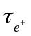 для большинства конденсированных сред равно (0,3÷0,5)·10⁻⁹ с., а время жизни орто-позитрония зависит от свойств среды и меняется в широком диапазоне - от долей нc (водные растворы) до десятков нc (полимерные материалы).

Источники позитронов
Основным каналом получения позитронов являются радиоактивные источники (РИ) позитронов, в которых происходит реакция β-распада [1-3]. Ее схема приведена на рис.1. Атомное ядро _{Z}A испускает позитрон (он обозначается β⁺) и нейтрино (на схеме β-распада нейтрино обычно не показывается) и превращается в атомное ядро _{Z-1}A другого химического элемента. Причем конечное атомное ядро может оказаться в основном (испускается 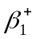) или возбужденном (испускается 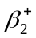) состоянии. Возбуждение атомного ядра снимается путем испускания γ-кванта. Наличие таких γ-квантов (на рис.1 обозначен γ₁) играет важную роль в методе измерения времени жизни позитронов в веществе.

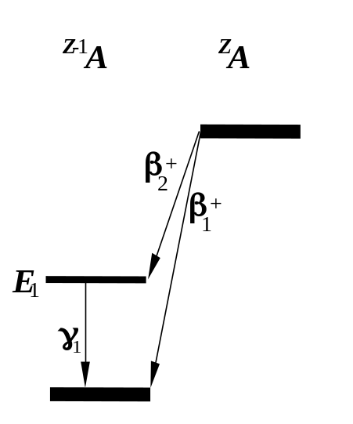

Рис.1 Схема β-распада радиоактивного источника позитронов, используемого в методе аннигиляции позитронов
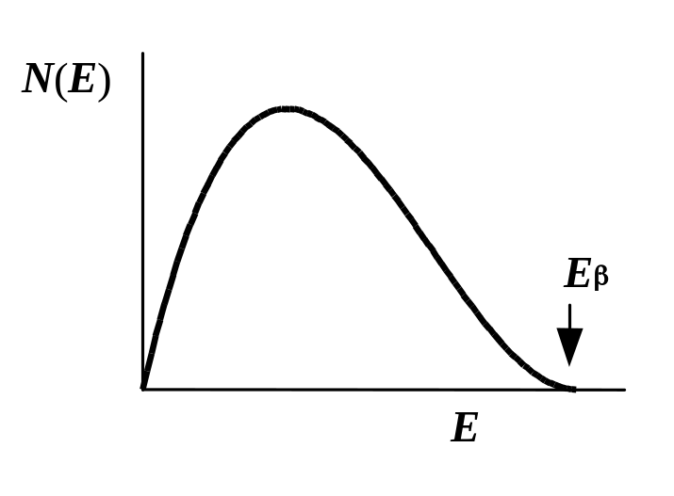
Рис.2. Форма β-спектра радиоактивного источника позитронов

В силу законов β-распада [2] позитроны имеют непрерывное распределение по энергии. Форма спектра позитронов представлена на рис.2 и определяется выражением
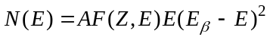, (1)
где A - нормировочная константа; F(Z,E) - функция Ферми, учитывающая взаимодействие вылетающих из атомного ядра позитронов с самим ядром; Z - заряд атомного ядра; E - кинетическая энергия позитронов; E_{β} - энергия β-распада (верхняя граница β-спектра). Значения величины E_{β} для наиболее часто используемых в методе аннигиляции позитронов радиоактивных источников представлены в таблице 1.

Таблица 1
Основные параметры радиоактивных источников позитронов, используемых в исследовании вещества с помощью позитронной аннигиляции
РИ | E_{β}, МэВ | % | μ, см²/г | Период  полураспада
²²Na  ⁶⁴Cu | 0,54  0, 0,65 | 99,94  19 | 41,7  31,2 | 2,6 г.  13 час
Ослабление пучка позитронов из РИ при прохождении вещества толщиной z происходит по экспоненциальному закону [2]

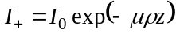, (2)
где μ - массовый коэффициент поглощения позитронов (ослабления позитронного пучка); ρ - плотность поглощающего (ослабляющего) вещества; I₀ - интенсивность падающего, а I₊ - прошедшего излучения. Полуэмпирическая зависимость μ от E_{β} имеет довольно простой вид [2]
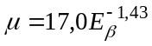. (3)
Здесь μ в см²/г, а E_{β} в МэВ. Видно, что массовый коэффициент поглощения позитронов из РИ не зависит от вида вещества поглотителя, а определяется только энергией β-распада.
В ряде случаев удобнее пользоваться не выражением (2), а формулой
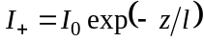, (4)
которая определяет длину l поглощения (ослабления) позитронов из РИ в веществе
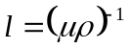. (5)
Используя выражение (5), можно показать (см. табл. 1), что пробег позитронов из радиоактивных источников в большинстве веществ составляет десятки или, в крайнем случае, сотни микрон. Таким образом, наиболее удобными во всех отношениях являются РИ позитронов на основе ²²Na и ⁶⁴Cu.
Кроме РИ с непрерывным энергетическим спектром позитронов начинают использоватся пучки монохроматических позитронов с изменяемой энергией позитронов [1-3]. Энергию позитронов в этих пучках обычно меняют в диапазоне от сотен электронвольт до десятков килоэлектронвольт в зависимости от требований конкретного эксперимента. Ускоренными позитронами облучают исследуемый образец. Так как энергия позитронов мала, то их пробеги в веществе образца составляют единицы или, в крайнем случае, десятки нанометров и, следовательно, регистрация этих позитронов позволяет получать информацию о свойствах очень тонких приповерхностных слоев твердого тела. К сожалению, в России пока отсутствуют установки для получения пучков монохроматических позитронов. Правда, в последнее время в ОИЯИ ( Дубна) ведутся работы по созданию таких пучков.
Экспериментальные измерения параметров аннигиляции
позитронов в среде
Метод ВРАФ
Измерение временных характеристик аннигиляции позитронов в среде лежит в основе одного из наиболее широко распространенных методов наблюдения Ps в среде – временного распределения аннигиляционных фотонов (ВРАФ) [1-3,14]. Основное его достоинство заключается в высокой скорости набора экспериментальной информации и простоте ее анализа. Схема установки приведена на рис.3, а вид экспериментальной установки - на рис.4. Радиоактивный источник 1, обычно Na²² (T_{½} =2,6 года ) с интенсивностью частиц ~(1-2) МБк., испускает позитроны, которые попадают в исследуемое вещество 2 и аннигилируют в нем. При помощи двух сцинтилляционных детекторов 3, 4 регистрируются гамма – квант с энергией 1.28 МэВ (старт – начало отсчета времени) перехода Na²² → Ne²² + e⁺ + γ и один из гамма – квантов с энергией 0,511 МэВ, испущенных при аннигиляции позитрона (стоп-сигнал). (Позитрон и ядерный -квант (1,28 МэВ) испускаются практически одновременно с разницей < 10 ^{–11} с). Оба детектора генерируют сигналы S₁ и S₂, которые привязаны во времени к испусканию соответствующих γ-квантов. Таким образом регистрация -кванта (1,28 МэВ) служит сигналом попадания позитрона в среду, а -квант (0,51 МэВ) свидетельствует о его гибели. Интервал времени между этими событиями измеряется с помощью системы блоков наносекундной электроники, включающей детекторы нуля во временных каналах, блоки амплитудного анализа, конвертор 5, преобразующий интервал времени в амплитуду сигнала. Спектр ВРАФ регистрируется многоканальным анализатором импульсов 6. Разрешающее время аппаратуры (полная ширина на полувысоте пика мгновенных совпадений от Co⁶⁰ ) современных установок (фирма «Ortec») составляет ∼0,2 нсек. Пример спектра времени жизни позитронов в полиметилметакрилате (ПММА) показан на рис.5. Он демонстрирует, что в полимерных материалах позитроны живут очень долго (до 16 нс и более), в то время как время жизни позитронов в кремнии лежит в диапазоне 0,2 - 0,3 нс.
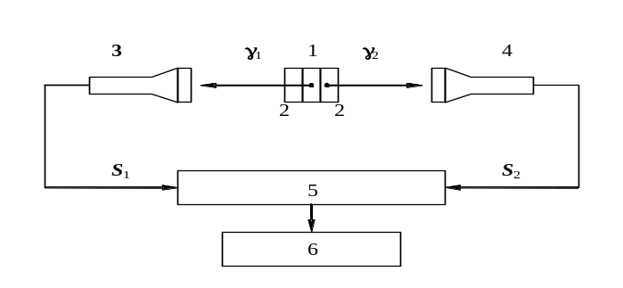

Рис.3. Схема установки для измерения времени жизни позитронов

Наблюдаемый спектр является суперпозицией нескольких спектров с различными временами жизни и может быть представлен в виде
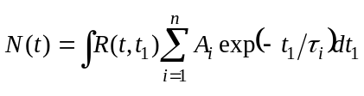, (6)
где R(t,t₁) - приборная функция установки ВРАФ; n - число компонент в спектре; τ_{i} - время жизни позитронов в веществе; A_{i} - доля позитронов с этим временем жизни. Полуширина (ширина на половине высоты) приборной функции для большинства современных установок лежит в диапазоне 0,2 - 0,3 нс. Обработка спектров на ЭВМ (как правило, пользуются программой PATFIT) позволяет определить времена жизни позитронов в веществе, лежащие в диапазоне 0,1 - 30 нс, и вероятности различных каналов аннигиляции позитронов (o-Ps, p-Ps, e⁺ и т.д.).

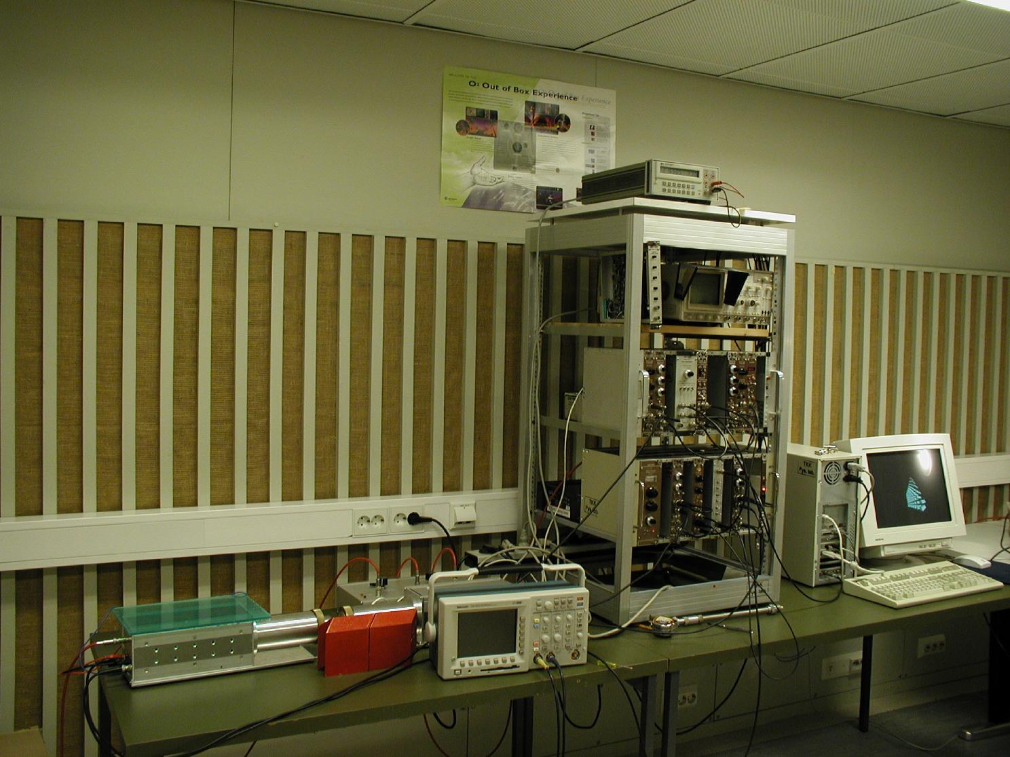

Рис.4 Вид экспериментального временного спектрометра Университета технологии (Хельсинки) (Reino Aavikko, Klaus Rytsölä, J. Nissilä, K. Saarinen. Helsinki University of Technology, Laboratory of physics, Finland)

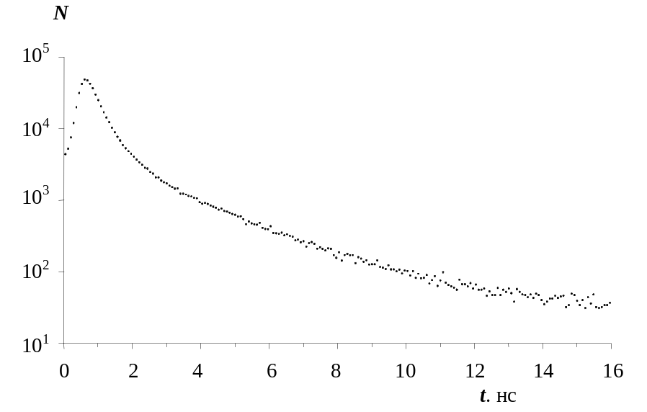

Рис.5. Спектр времени жизни позитронов в ПММА
Метод УРАФ
Метод основан на измерении углового распределения аннигиляционных фотонов (УРАФ) [1-3,13-15]. При аннигиляции электрон-позитронной пары выполняется закон сохранения зарядовой четности и энергии и импульса. Из этого следует, что при 2γ-аннигиляции покоящейся позитрон-электронной пары оба γ-кванта разлетаются в противоположных направлениях (угол разлета равен 180 ) с одинаковой энергией m₀c² == 0,511 МэВ γ-квантов. Если же импульс пары p отличен от нуля, то углы (рис.6) между направлениями разлета γ-квантов будут отличаться от 180° на величину θ ( в лабораторной системе координат ), а их энергия уже не будет равна 0,511 МэВ. Диапазон изменения угла θ очень мал ( меньше 1). Распределение счета двойных совпадений по углам θ называют угловым распределением аннигиляционных фотонов (УРАФ). Если импульс пары p << m₀c, то угол θ определяется соотношением
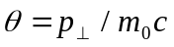, (7)
а доплеровское уширение ΔE аннигиляционной линии дается выражением
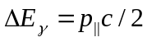. (8)
здесь p⊥ и p|| - поперечная и продольная составляющие импульса р, соответственно (рис.6).
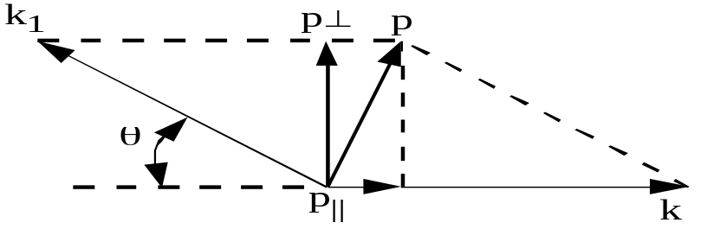
Рис.6. Схема разлета γ-квантов при двухквантовой аннигиляции электрон-позитронной пары, k и k₁ – импульсы γ-квантов, p – импульс электрон позитронной пары
Таким образом, измерение скорости счета совпадений γ-квантов при 2γ-аннигиляции в зависимости от угла θ (отклонение угла разлета γ-квантов от 180°) или доплеровского уширения аннигиляционной линии (0,511 МэВ) ΔE_{γ} позволяет определить импульс e⁺-e– пар (или электронов, если импульс позитрона мал по сравнению с импульсом электрона).
Схема установки для измерения угловых распределений аннигиляционных фотонов представлена на рис.7 [1-3,14,15], а вид экспериментальный установки ИТЭФ - на рис.8. Позитроны из радиоактивного источника 1 попадают в исследуемое вещество 2 и аннигилируют там с испусканием двух γ-квантов. Эти кванты разлетаются в разные стороны под некоторым углом друг к другу и регистрируются детекторами D₁ и D₂. Для проведения некоторых исследований используется позитронный конвертор 5, который помещается между источником позитронов 1 и исследуемым веществом 2. Входные окна 3 детекторов γ-квантов D₁ и D₂ представляют собой щели с угловыми размерами θ_{y} и θ_{z}, расположенные параллельно друг другу и плоскости образца по разные стороны от образца (такая схема эксперимента называется параллельно-щелевая).
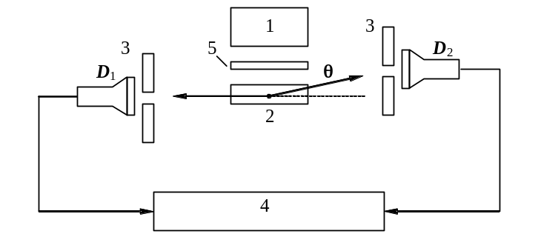

Рис.7. Схема измерения угловых распределений аннигиляционных фотонов
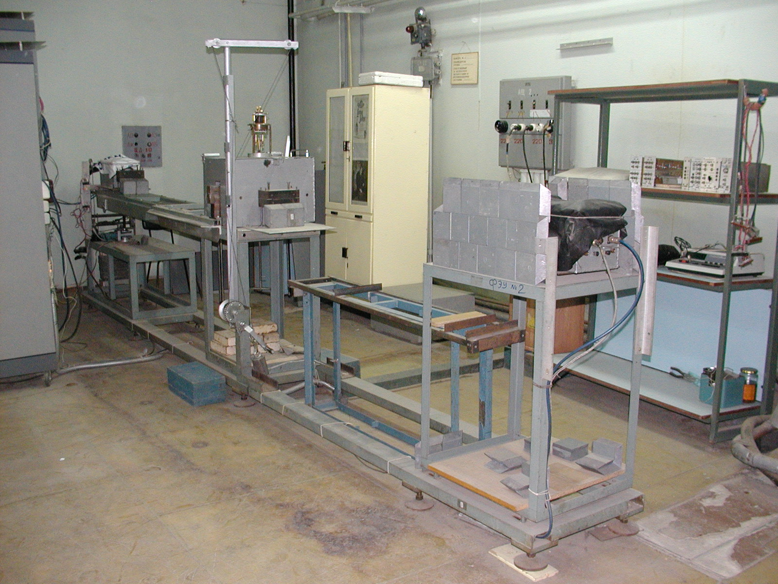
Рис.8. Вид экспериментальной установка УРАФ Института экспериментальной и теоретической физики им. А.И. Алиханова (Москва)

Условия, налагаемые на θ_{y} и θ_{z}, имеют вид
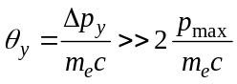, 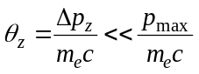, (9)
где Δp_{y}, Δp_{z} - разрешения установки по проекциям импульса p_{y} и p_{z}; m_{e} - масса электрона; c - скорость света; p_{max} - максимальная величина импульса электрона в веществе.
Число γ-квантов, регистрируемых двумя детекторами одновременно (отбор таких случаев осуществляется схемой совпадений 4), описывается выражением
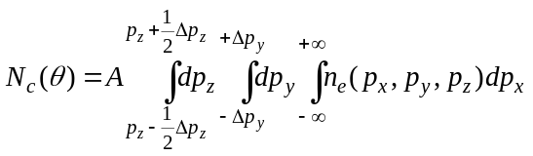 (10)
где A - нормировочная константа; n_{e}(p_{x},p_{y},p_{z}) - плотность распределения электронов по импульсам в исследуемом веществе. Учитывая условия (9), можно переписать (10) в виде
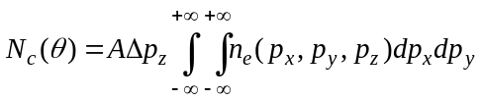. (11)
Обычно в качестве УРАФ используется не N_{c}(θ), а f(θ) (вероятность); при этом выбирают нормировочную константу A в (12) и (13) такой, чтобы выполнялось условие нормировки
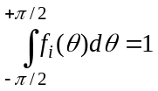. (12)
На рис.9 и 10 в качестве примера приведены спектры УРАФ необлученной пластины р-типа и необлученной пластин кремния р-типа с пористым слоем кремния на поверхности.
Таким образом, в параллельно-щелевой геометрии эксперимента число совпадений γ-квантов представляет собой интеграл от импульсной плотности электронов по двум проекциям импульса электрона, параллельным плоскости исследуемого образца. Это дает возможность проводить исследования третьей проекции импульса электрона, перпендикулярной плоскости образца. В случае сферической симметрии импульсного распределения электронов из результатов экспериментов с 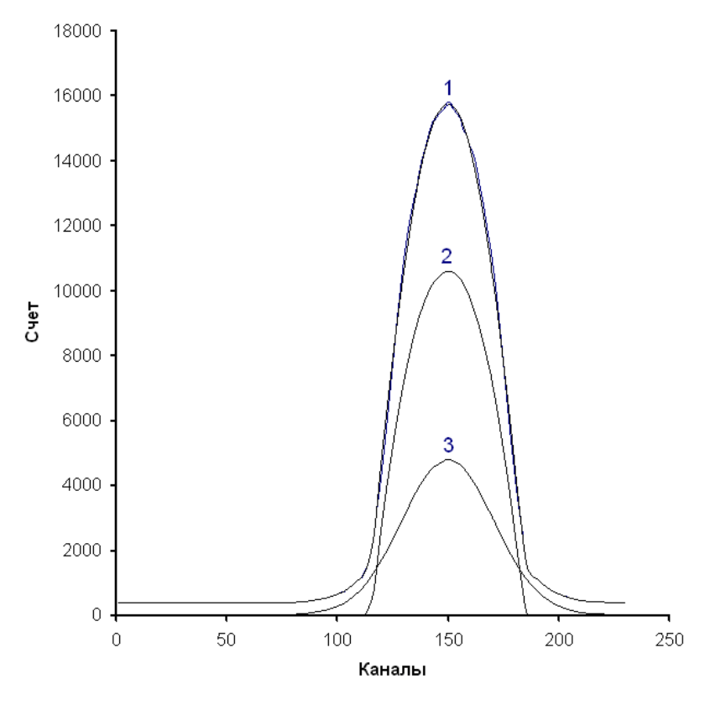
Рис.9. Угловые распределения аннигиляционных фотонов в монокристаллических образцах кремния: Si-монокристаллический, зеркальный, р-тип, ориентация <111>, КДБ – 10, h = 340 мкм): 1 – экспериментальная кривая УРАФ, 2,3 - параболическая и гауссова компоненты спектра соответственно. По оси абсцисс отложены номера каналов анализатора (цена канала 0,2 мрад), по оси ординат- счет двойных событий.

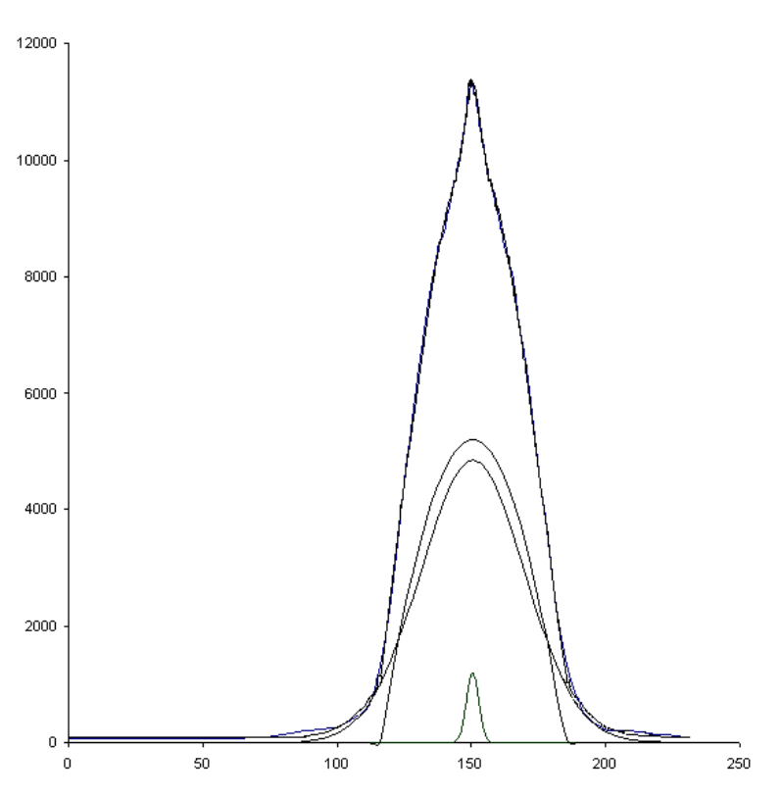
Счет
1
2

3
4
Каналы

Рис.10. Угловые распределения аннигиляционных фотонов в пористых образцах кремния: Si – пористый; <111>; КДБ – 0,03; h = 360 – 370 мкм; HF:C₂H₅OH = 2 : 1; пористость 45 % ± 3 %; ( 2 гаусса + парабола ) (см. табл.1)): 1 – экспериментальный спектр суммарный спектр (сумма спектров 2, 3, 4), 2 – параболическая составляющая спектра, 3 – первая гауссова составляющая спектра, 4 – вторая гауссова составляющая спектра. По оси абсцисс отложены номера каналов анализатора (цена канала 0,2 мрад), по оси ординат- счет двойных событий.
Для параллельно-щелевой геометрией можно определить плотность распределения электронов по импульсам [1-3]
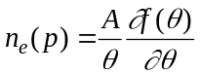, (13)
где p = θm_{e}c - импульс электрона.
Угловое разрешение современных установок достигает 0,3 мрад и менее при хорошей статистике (10⁴ - 10⁵ импульсов на точку в максимуме кривой f(θ), что позволяет получить детальную структуру кривых УРАФ (см., например, [1, 2])). Кривые УРАФ могут содержать узкую и широкую компоненты. Узкая компонента обычно обязана своим происхождением медленным атомам парапозитрония, а широкая - аннигиляции свободных позитронов или позитрона o-Ps на электронах среды. При аннигиляции полностью термализованных атомов парапозитрония при комнатной температуре отклонение угла двух аннигиляционных γ-квантов от 180° составляет всего θ ≈ 0,5 мрад, а для широкой компоненты θ ≈ 10 мрад Экспериментальные спектры хорошо описываются суперпозицией нескольких гауссовых функций, а в случае металлов добавляется параболическая составляющая. Каждая функция описывает определенный канал аннигиляции позитронов и характеризуется интенсивностью (вероятность аннигиляции) и дисперсией, однозначно связанной с энергией аннигилирующей пары.
Ниже рассматриваются методы определения размеров нанообъектов, их концентраций и химического состава среды, окружающей нанообъекты, по экспериментально измеряемым параметрам спектров ВРАФ и УРАФ для позитронов, аннигилирующих в пористых системах, дефектных материалах и наноматериалах и в полупроводниках типа германия и кремния и металлах, подвергнутых облучению различными элементарными частицами и -лучами, и других технически важных материалах на основе теоретических представлений, развитых в [18-24] и различные примеры их применений.
Определение размеров свободных объемов вакансий, пор, пустот в пористых системах, наноматериалах и дефектных материалах
Обычно для расчетов размера пор используется простая модель, в которой полость моделируется сферической ямой с бесконечным потенциальным барьером радиуса 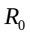. Позитрон и позитроний находятся в этой полости и аннигилируют в ней. При этом парапозитроний 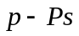 аннигилирует преимущественно на собственном электроне, а ортопозитроний 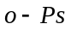 и позитрон аннигилирует на электронах среды, окружающей полость. Чтобы обеспечить возможность pick-off-аннигиляции постулируется, что в пограничной области размером 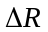 происходит перекрытие волновых функций позитрона и позитрона, входящего в состав , с волновыми функциями электронов среды. При этом радиус свободного объема поры будет равен 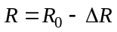.
Простые квантовомеханические расчеты позволяют связать время жизни позитрона и ортопозитрония 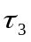 в полости с размером полости R₀ и [19]
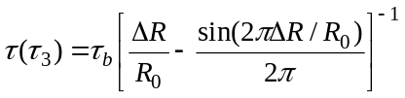 (14)
В этой формуле 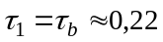 нс [1-3] имеет смысл короткого времени жизни позитрона 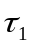 или спинусредненного времени жизни позитрония 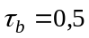 нс в объеме среды (вне поры или вакансии) [18-24].
Анализ аннигиляции 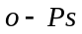 в материалах с известными значениями радиусов пор в молекулярных твердых телах и цеолитах на основе уравнения (14) показал [19], что величина 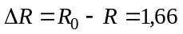Ǻ. Вообще говоря, значение величины зависит от природы вещества. Поэтому уравнение (1) в нашем случае пористого кремния и кремния, облученного протонами, возможно применить лишь для оценок размеров радиусов пор. Отметим, что ВРАФ спектроскопия оказалась особо эффективным методом определения размеров пор и микропор и раcпределения пор по радиусам в пористых системах (адсорбенты, цеолиты, молекулярные твердые вещества и т.д.) [6,18-24].
Применим ту же самую квантовую модель 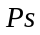 с целью получения связи между экспериментальными значениями 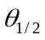 (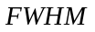(full width half-maximum)) узкой компоненты УРАФ и радиусом свободного объема . В этом случае соотношение между и 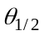 для парапозитрония () имеет вид [19]
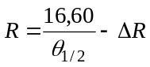, (15)
где , и выражаются в Ǻ и 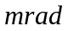 соответственно. Отметим, что в формуле (15) и далее в (16) величина 16,6 имеет размерность [Å], в то время как величина 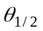 в 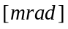 фактически является величиной безразмерной.
Используя уравнения (14), (15), можем оценивать радиусы свободных объемов в пористых системах, дефектных материалах и наноматериалах по измерению величин узкой компоненты методом УРАФ. Отметим, что в рассматриваемых нами случаях кремния и кварца случаях для соотношения между и рационально использовать приближенную формулу [1,19]
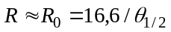, (16)
так как значение 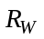 для кремния в случае 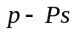 в литературе не встречается. В формуле (16) - ширина узкой компоненты в спектрах УРАФ, определяемая движением центра масс парапозитрония.
Преимущество метода УРАФ по сравнению с методом ВРАФ заключается в том, что метод УРАФ дает ориентационные зависимости (вдоль направления измеряемых импульсов), в то время как метод ВРАФ дает средние значения величин . Но при этом на измерения спектров УРАФ затрачивается больше времени, чем в методе ВРАФ. Ниже приводятся данные по определению размеров нанообъектов и их концентраций методом УРАФ для пористого кремния, подложек кремния, облученных протонами, основе изложенных выше расчетных методов и экспериментальных данных, полученных ранее [2,3,15-17,25-31], и в ряде вновь проведенных экспериментов.

